
Laboratorio - Instalar el entorno de laboratorio de máquinas virtuales

Objetivos.

Parte 1: Preparar una computadora para la Virtualización. Parte 2: Explore la GUI de DEVASC VM.
Parte 3: Crear cuentas de entorno de laboratorio.

Parte 4: Instalar la aplicación de Webex en su dispositivo.

Aspectos básicos/Situación

En este laboratorio, instalará la máquina virtual DEVASC (DEVASC VM) usado la aplicación de Oracle: VirtualBox. Después de completar la instalación, explorará la interfaz de la GUI. A continuación, creará las cuentas necesarias para los servicios que utilizará a lo largo de los laboratorios. Por último, instalará la aplicación de Webex en el entorno de laboratorio para comunicarse con los demás estudiantes de su clase y usar la aplicación en laboratorios posteriores.

Recursos necesarios

• La Computadora Host debe contar, con al menos, 4 GB de RAM y 15 GB de espacio libre en el disco.

• Acceso a internet de alta velocidad para descargar la aplicación de Oracle: VirtualBox y el DEVASC VM.

Instrucciones

Parte 1: Preparar una computadora para la virtualización

En esta parte, se va a descargar e instalar el software de escritorio para la virtualización y el DEVASC VM. Su instructor puede proporcionarle el archivo DEVASC VM.

Nota: Las siguientes instrucciones son para Windows 10 que utiliza VirtualBox v6.1.4. Sus pasos pueden diferir ligeramente. Independientemente del sistema operativo o de la versión de VirtualBox, asegúrese de localizar y seleccionar las opciones especificadas en los pasos siguientes.

Nota: Si ya ha instalado VirtualBox anteriormente, puede continuar con el Paso 2.
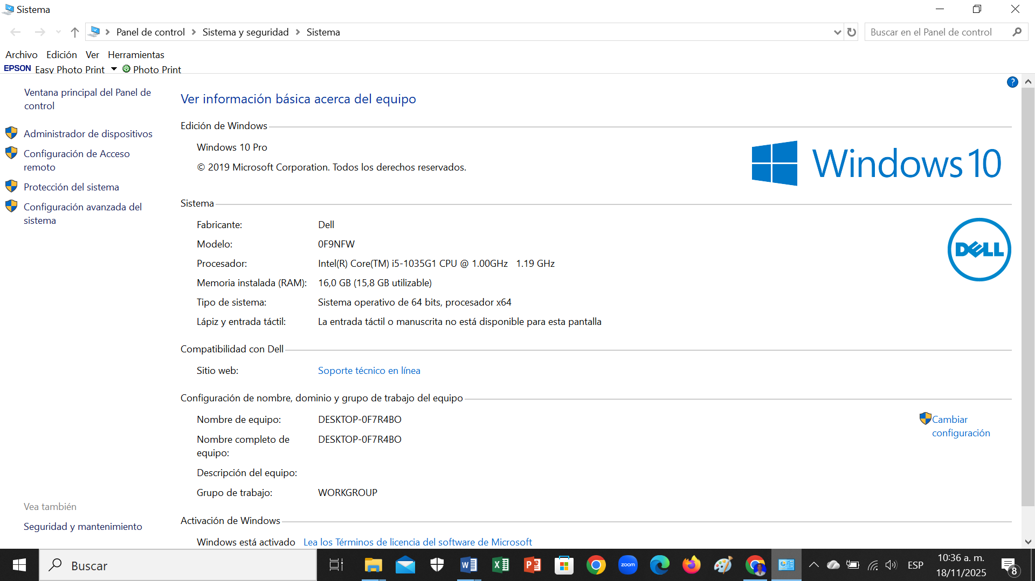

Paso 1: Descargar e instalar VirtualBox.

Las aplicaciones de VMware Player o Oracle VirtualBox son los dos programas que se descargan e instala para el soporte de las imágenes VM. En esta práctica de laboratorio, usará la aplicación VirtualBox.

a. Navegue hasta https://www.VirtualBox.org/. Haga clic en el enlace de descarga en esta página. 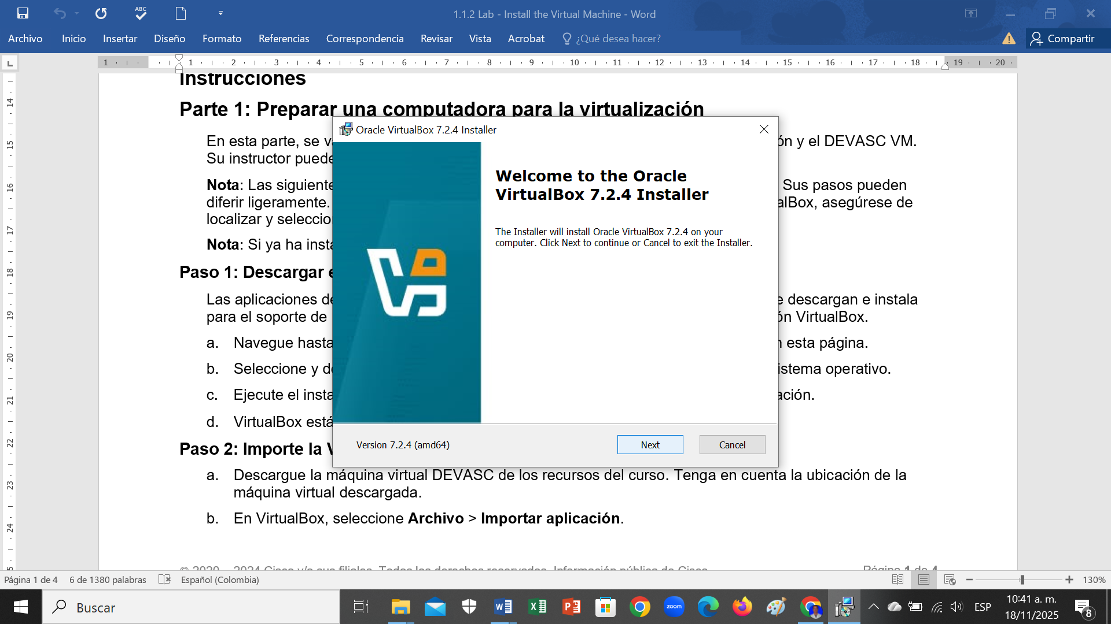

b. Seleccione y descargue el archivo de instalación de VirtualBox indicado para su sistema operativo. c. Ejecute el instalador de VirtualBox y acepte los ajustes preestablecidos de instalación. 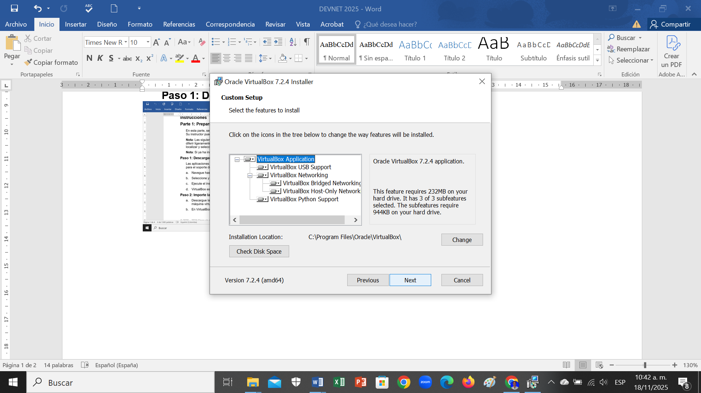
d. VirtualBox está abierto y listo para el siguiente paso. 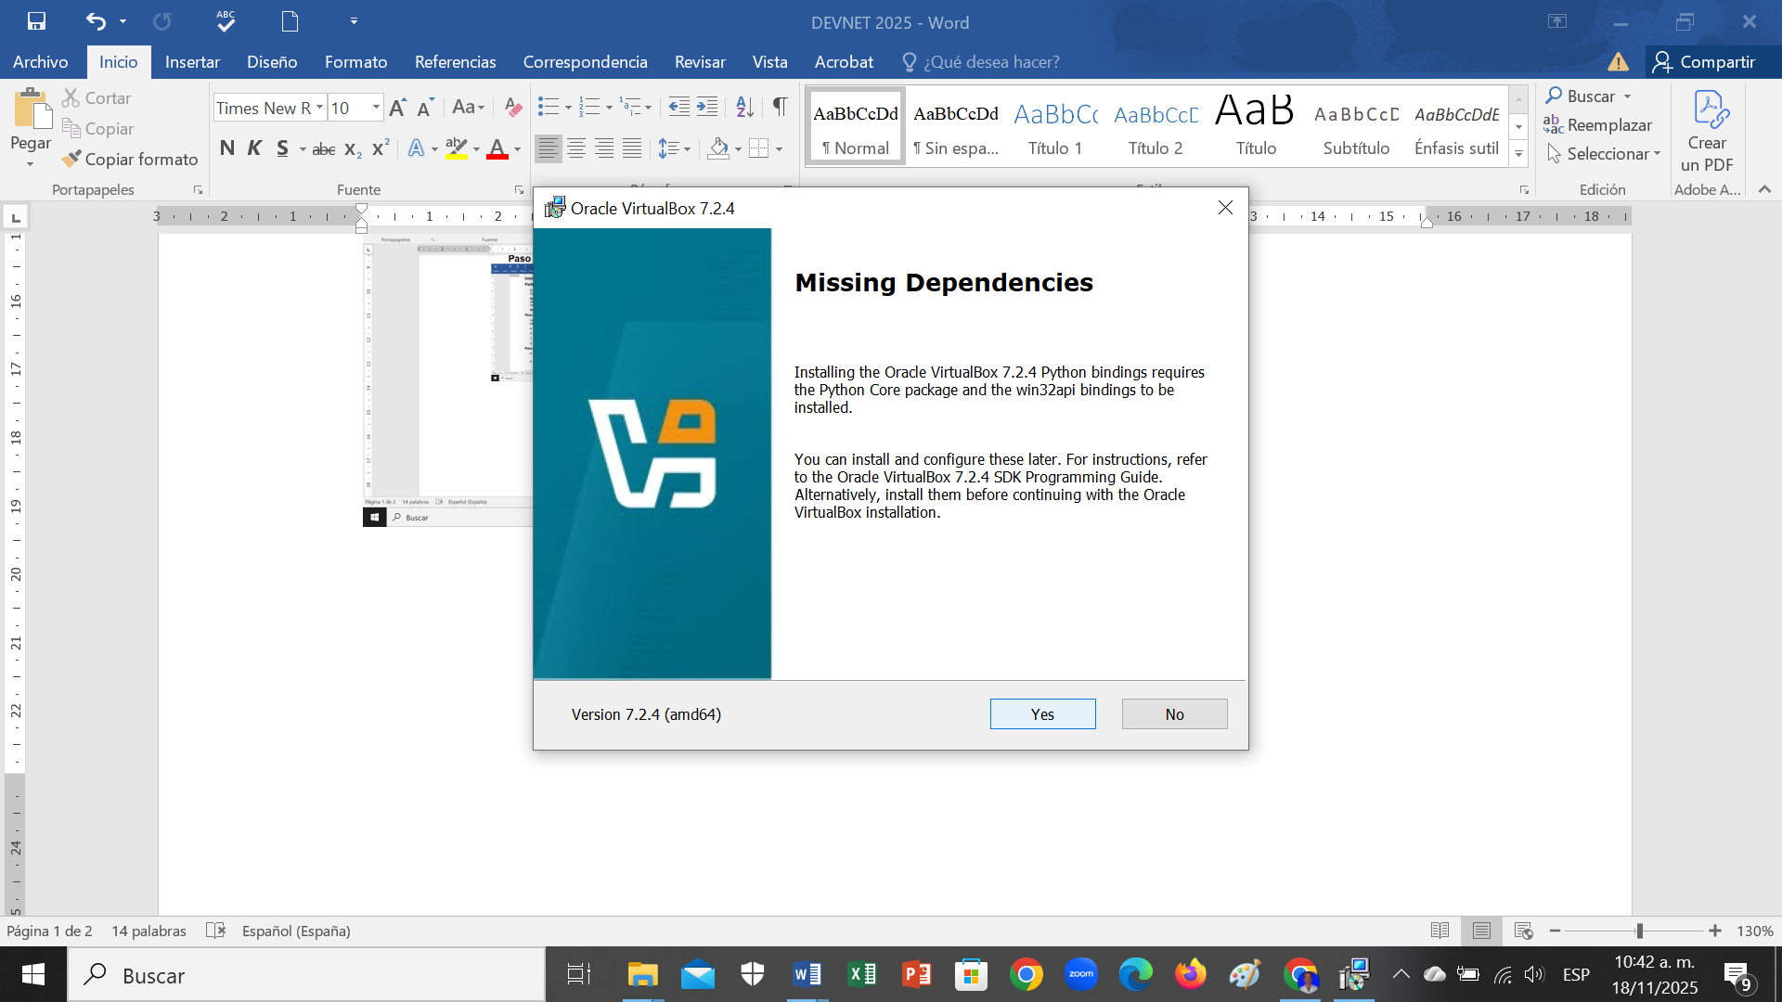
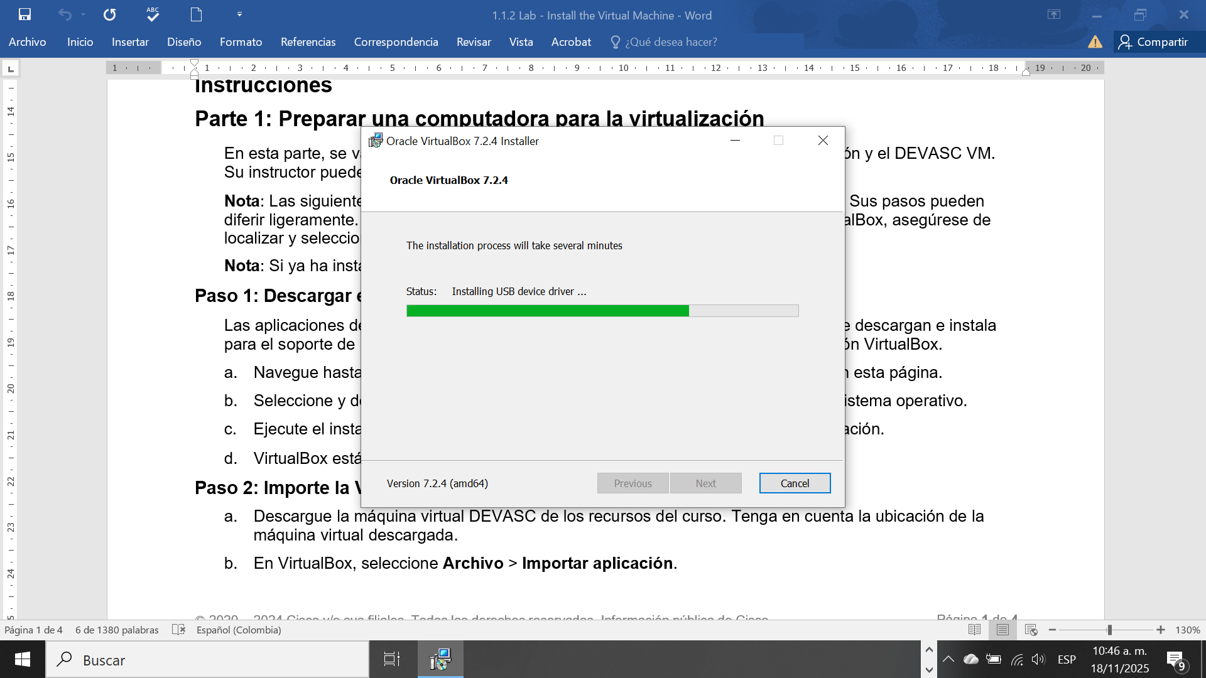

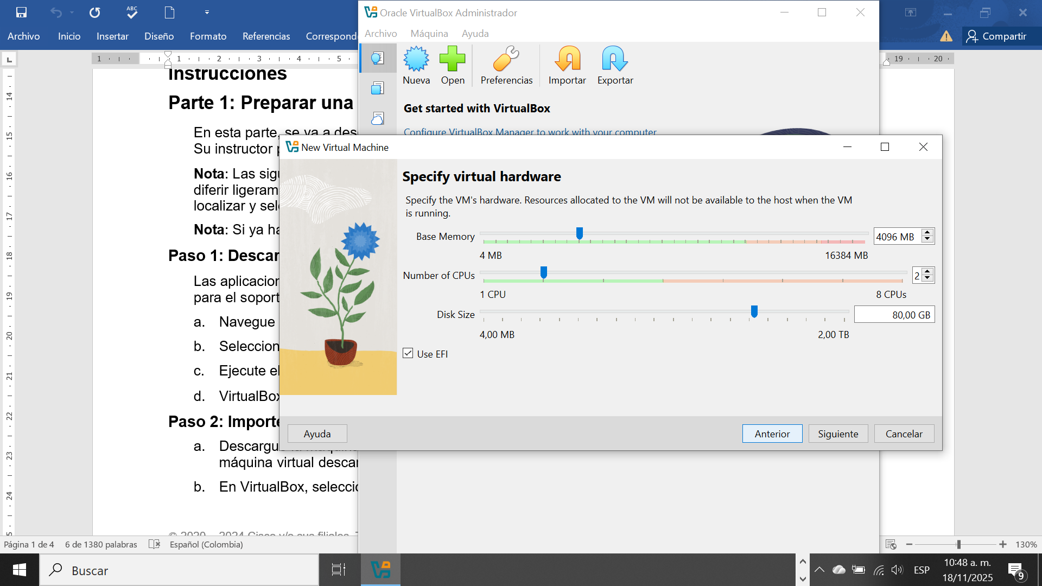

Paso 2: Importe la VM de DEVASC.

a. Descargue la máquina virtual DEVASC de los recursos del curso. Tenga en cuenta la ubicación de la máquina virtual descargada.

b. En VirtualBox, seleccione Archivo > Importar aplicación. 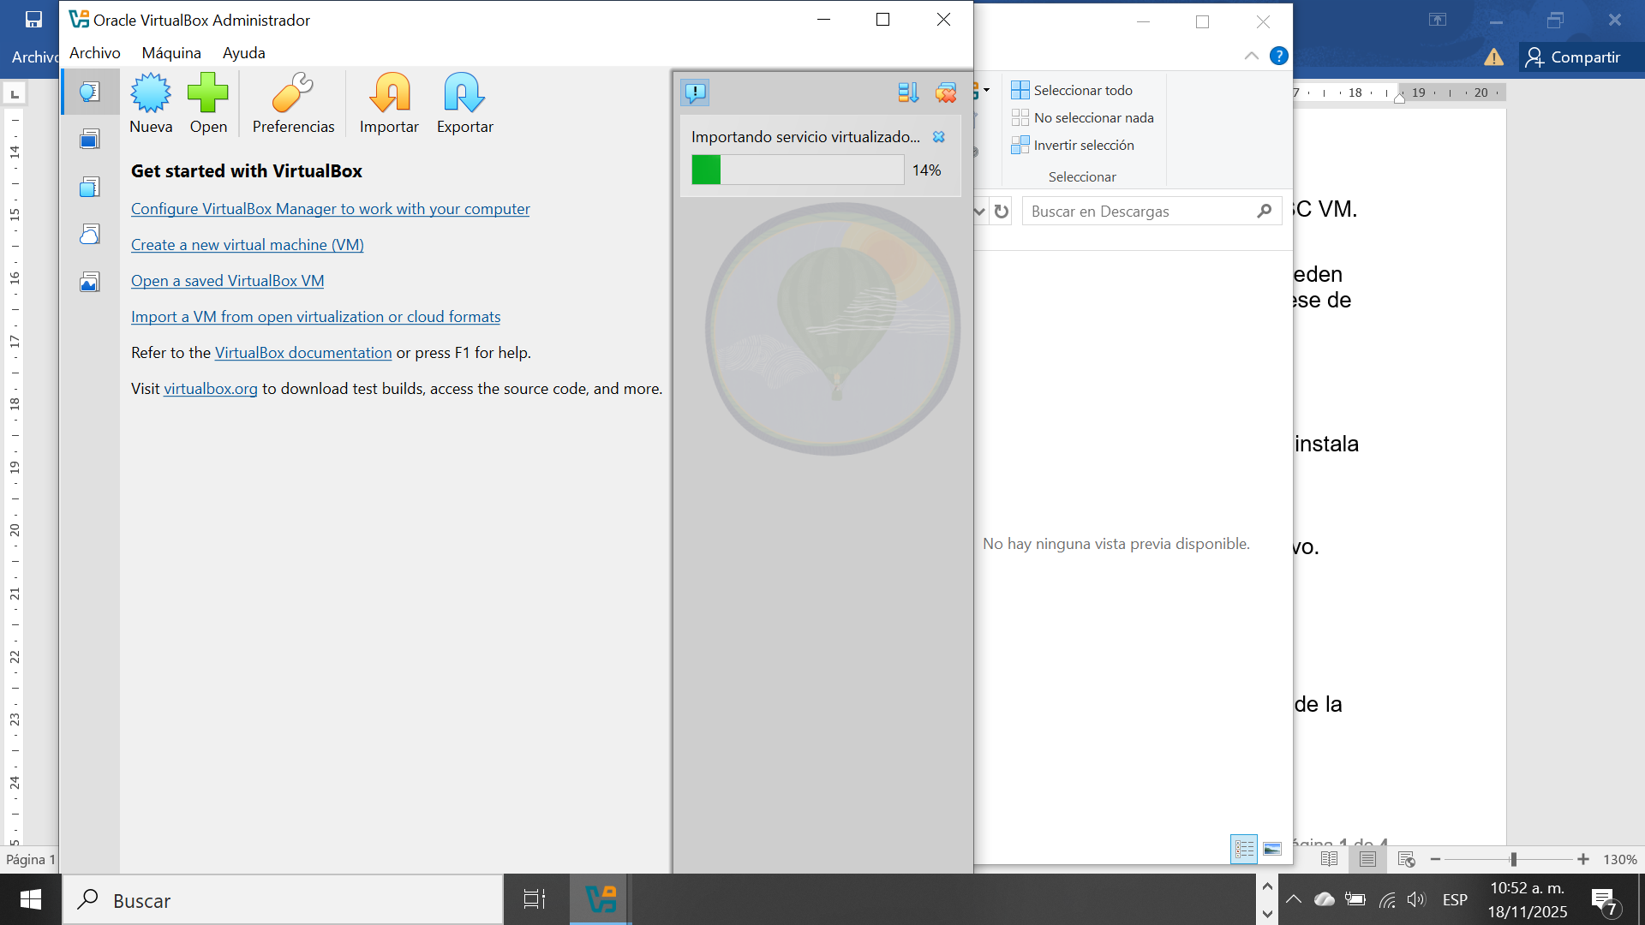

c. El origen de la aplicación es Sistema de archivos local. Vaya a la ubicación de la VM DEVASC
descargada y haga clic en Abrir
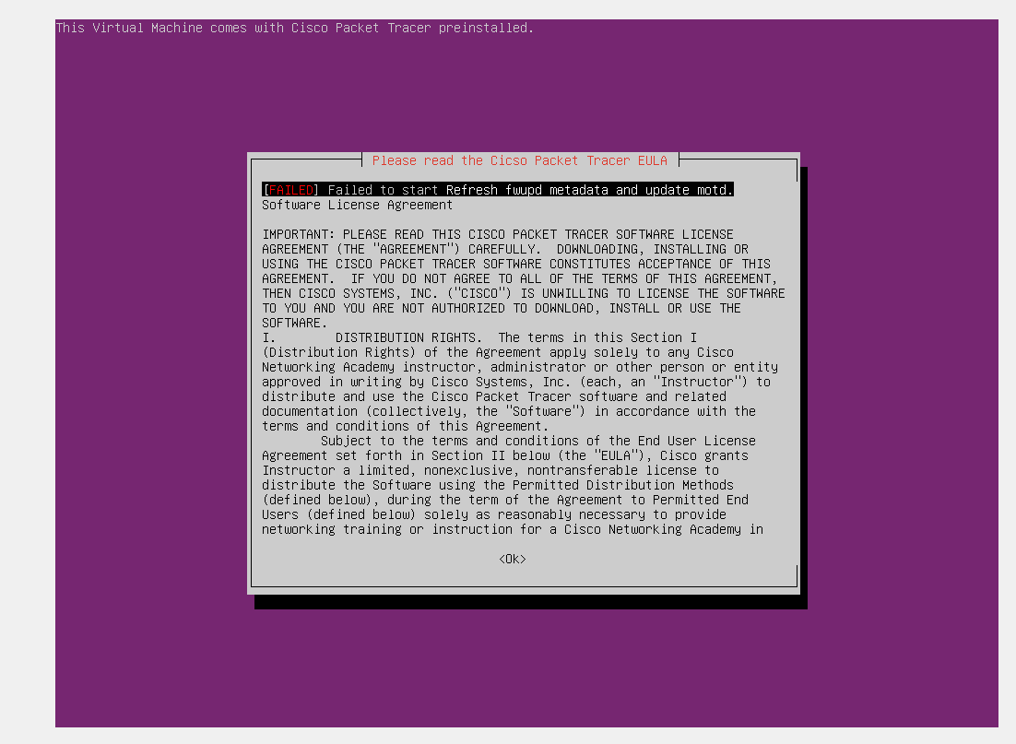

d. Dele clic a Importar y luego continuar. El proceso de importación puede tardar unos cuantos minutos.
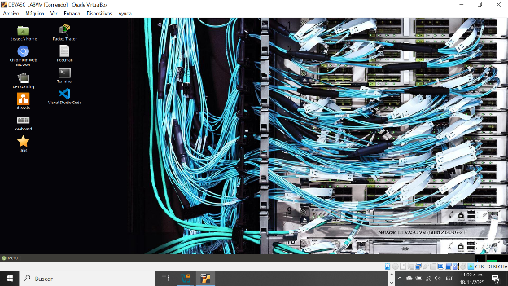

Parte 2: Explore la GUI de DEVASC VM.

a. Ejecute el DEVASC VM. Esto tomará unos minutos mientras se inicia la imagen de Ubuntu.

b. La máquina virtual de DEVASC contiene el Packet Tracer. Debe aceptar la EULA de Cisco Packet Tracer para continuar iniciando la máquina virtual. Cuando vea el acuerdo de licencia, utilice las teclas de flecha para desplazarse por el texto. Presione la tecla Flecha derecha para seleccionar <OK> cuando haya terminado. Presione la barra espaciadora para ir a la pantalla Acuerdo. Presione la tecla Flecha izquierda para seleccionar<I Agree> cuando haya terminado.

c. La imagen de Ubuntu procederá a cargar. Cierre los mensajes emergentes.

d. En los laboratorios posteriores, usará el terminal, el código VS, el Packet Tracer, el navegador Chromium y el Postman. Abra estas aplicaciones y explórelas.

e. Haga clic en el botón de Menú y explore los lugares, el sistema y todas las aplicaciones.

Recuerde que esta es una máquina virtual y está completamente separada de la computadora en la que está instalada. Puede realizar los cambios que guste. Si comete un error o rompe algo, simplemente puede eliminar la VM de VirtualBox e importar una copia nueva del archivo que descargó. Esta es una

gran manera de experimentar con programas sin afectar a su computadora real. ¡No tenga miedo de explorar y divertirse!
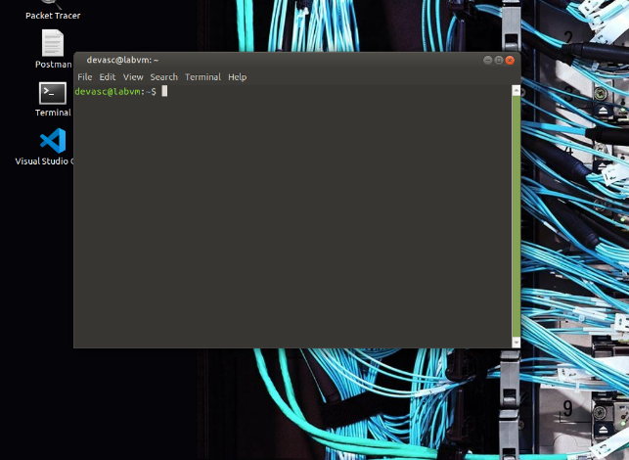

Parte 3: Crear cuentas de entorno de laboratorio

Hay muchas herramientas que necesitará usar para completar los laboratorios de este curso. Algunos de estos requieren que se tenga cuenta propia. Estos son fáciles de configurar y se pueden hacer de forma gratuita. En esta parte, se crearán las cuentas que el usuario necesita para el resto del curso.

Paso 1: Crear una cuenta DevNet.

a. Abre el navegador Chromium y busca developer.cisco.com. b. Haz clic en Registrarse gratis.
c. Puede elegir cualquiera de los tipos de inicio de sesión porque ya tienen una cuenta. Esto permite una fácil asociación con otras cuentas. Si no desea asociar su cuenta de DevNet con ninguna otra aplicación, elija Iniciar sesión con ID de Cisco.

d. Siga las instrucciones para completar la creación de la cuenta. 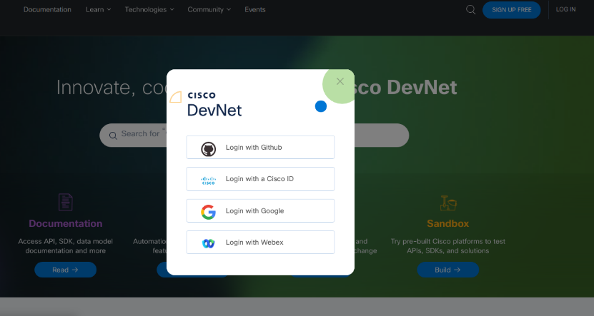

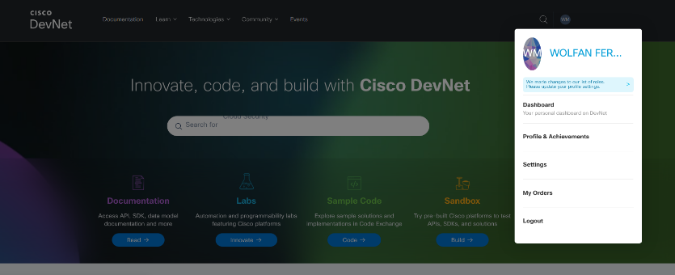

Paso 2: Crear una cuenta GitHub.

a. Busque en el navegador github.com.

b. Rellene los campos de Nombre de usuario, Correo electrónico y Contraseña, a continuación, haga clic en Registrarse en GitHub.

c. Realice cualquier verificación para asegurarse de que es humano y no un robot. d. Haz clic en Unirse a un plan gratuito.
e. En la página siguiente, haga clic en Completar configuración.

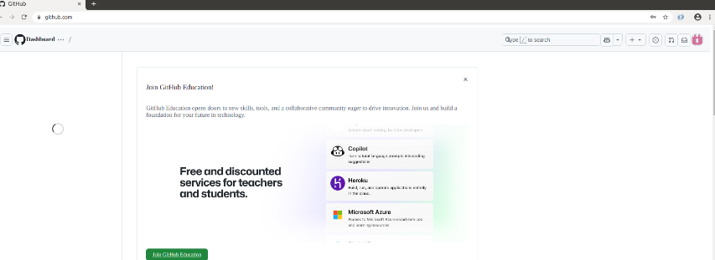

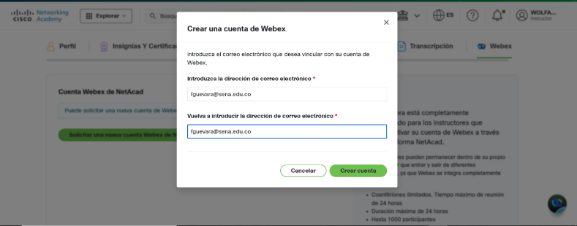

Paso 3: Crear una cuenta de Webex.

a. Busque en el navegador webex.com.

b. Haz clic en Iniciar gratis o registrarse ahora, es gratis.

c. Ingrese la dirección de correo electrónico que desee usar.

d. Haga clic en registrarse.

e. Siga las instrucciones para completar la creación de la cuenta.

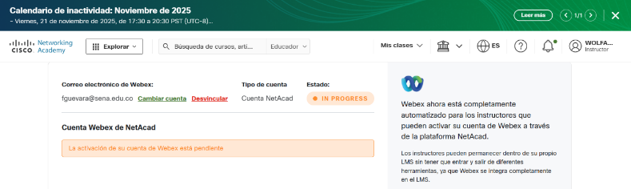

Paso 4: Apague la máquina virtual.

Cuando hay terminado con la máquina virtual, puede guardar el estado de la máquina para futuro uso o simplemente apagar la máquina virtual.

Cierre la máquina virtual usando la GUI:

a. Desde el menú de VirtualBox, seleccione cerrar

b. Haga clic en el botón de opción Guardar el estado de la máquina y haga clic en Aceptar. La próxima vez que inicie la máquina virtual, podrá volver a trabajar en el sistema operativo en su estado actual.

Las otras dos opciones son las siguientes:

• Enviar la señal de apagado: Esto simula la misma acción cuando se presiona el botón de apagado en una computadora física.

• Energía de la máquina: Esto simula el conectar el cable de energía en una computadora física.

Cierre la máquina virtual usando CLI:

Para apagar la máquina virtual usando la línea de comandos, puede usar el menú de opciones dentro de la VM o ingresar el comando sudo shutdown -h now en una ventana terminal

Reiniciar la máquina virtual:

Si desea reiniciar la máquina virtual, puede usar las opciones de la máquina virtual o ingresar el comando sudo reboot en una terminal.

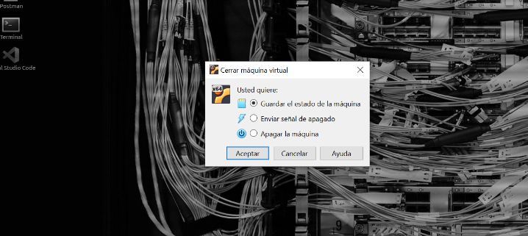

Parte 4: Instalar la aplicación de Webex en su dispositivo.

En esta parte, instalará la aplicación de Webex.

Paso 1: Descargue el archivo de instalación.

a. Busque en el navegador www.webex.com/downloads.html

b. En la aplicación de Webex, haga clic en Descargar para Windows o puede elegir instalar la aplicación en su dispositivo móvil.

Nota: Para MacOS, se descarga la versión para Mac. Al momento de realizar el laboratorio, es de forma escrita, no se hace uso de ninguna aplicación de escritorio para Linux. Sin embargo, puede ejecutar la aplicación de Webex en un navegador. Haga clic en Iniciar sesión en la parte superior y elija la aplicación de Webex. A continuación, inicie sesión con sus nuevas credenciales de cuenta de Webex.

c. Abra el archivo de instalación y siga las instrucciones para finalizar la instalación.
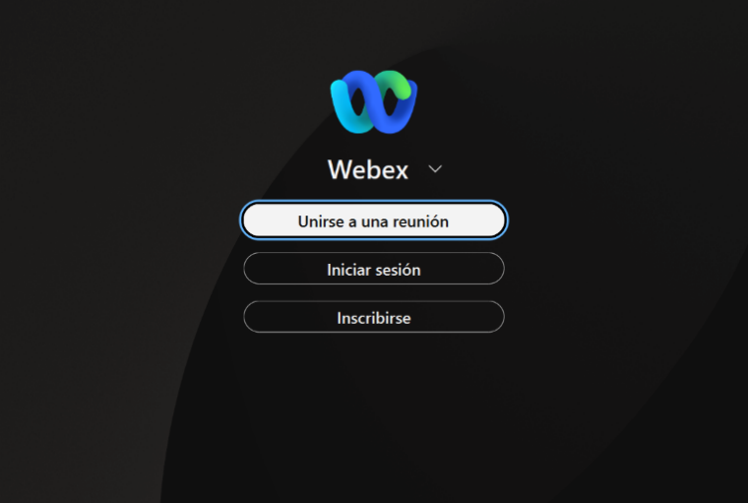

Paso 2: Ejecute la aplicación de Webex.

Abra la aplicación de Webex. Si el instructor ya ha creado un equipo, debe de verificar si ahora es un miembro. Si no es así, puede hacer una de las siguientes acciones:

• Proporcione a su instructor su dirección de correo electrónico para que pueda ser agregado al equipo de la clase.

• Crea su propio equipo. En el panel izquierdo, haga clic en el botón Equipos. A continuación, haga clic en el botón más para crear un equipo. Se requiere un equipo para el siguiente paso.

Paso 3: Añadir un usuario a Webex Teams.

a. En Webex Teams, busque un usuario en el campo Buscar. Puede buscar por nombre de usuario o correo electrónico. El usuario debe ser miembro de su equipo.

b. Haga clic en el usuario que le ha salido en la lista de resultados de búsqueda para abrir un espacio.
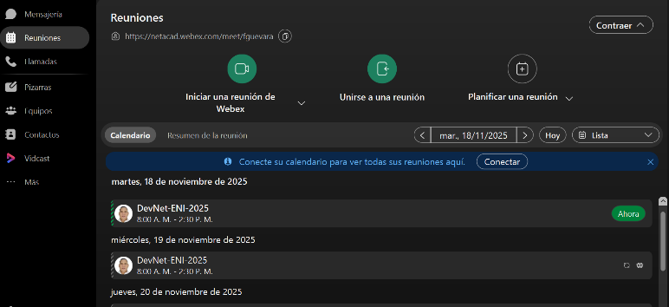

c. Escriba un mensaje para el usuario. Ellos serán notificados de su mensaje y ahora pueden devolverle un mensaje.
